**深圳市一览网络股份有限公司员工团险福利**

一览的各位同仁：

你们好！首先感谢一览给大家提供一个有爱的平台，为了一览员工享有更好的健康福利，一览的同事可以享有友邦团险客户的高端住院医疗险的购买资格。可以用更经济的价格享有更高端的医疗保障，且可为家人投保，如果发生离职，可按照原保障内容转为个险。主要保障内容：

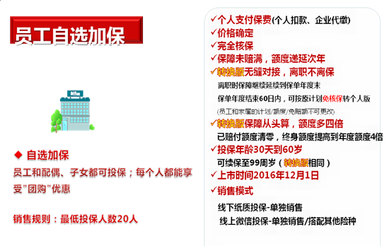

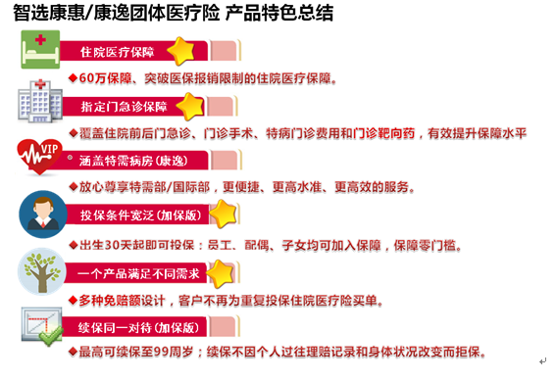



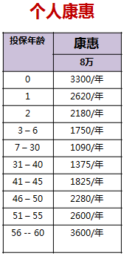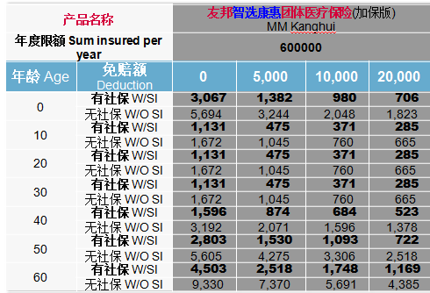

以上是个人版和团体版的价格和保障额度的比较。

**2017年5月31日**前投保**5**个员工即可成团，5月31日以后需要**20**个员工成团

欢迎咨询了解！

**友邦保险石海丽 电话/微信 18118750926**

